# 用墨刀做原型

## 为什么选择墨刀

轻量、可在线使用、易于团队协作、分享容易、更适用于移动应用时代。

## 墨刀初体验

百度搜索“墨刀”进入官网，进行注册登录。

进入工作区，新建项目

创建页面结构

创建页面内容

添加页面交互

项目预览、分享及下载

修改原型尺寸和机型

保存自定义组件

使用母版批量修改组件

给页面添加备注说明

## 使用原型模板中的页面和组件

新建一个“从模板库中选择的项目”，进入编辑页面，在界面左边，点击下图所示的移动到，可以移动到你自己的项目。也可以选中某一个组件，将其保存为“我的组件”，方便以后使用。

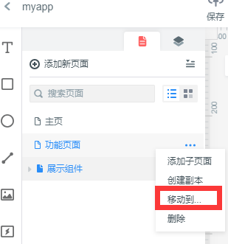

## 管理素材库

## 怎么用页面状态做交互动画

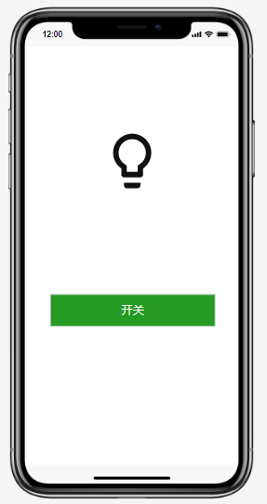 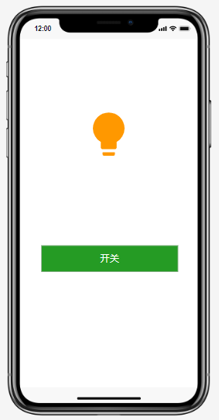

点击按钮之后

## 用动态组件做交互动画

动态组件和页面状态一样可以用来实现页面内的交互动画。可以让页面中一个组件的位置、大小、颜色发生改变，也可以设置显示隐藏。

**步骤一：将需要做动态效果的组件保存为“我的组件”；**

**步骤二：编辑组件，在组件编辑器设置状态。**

动态组件和页面状态的动画效果实际上都是用状态实现的。两者的区别在于：

1）页面状态做的动画效果会影响整个页面内的组件，动态组件做的动画效果只会影响动态组件内部的组件。

2）页面状态基于项目页面完成，不太方便保存复用，动态组件与项目页面是分离的，可以保存到组件库中作为组件素材复用。

练习一：点击弹窗

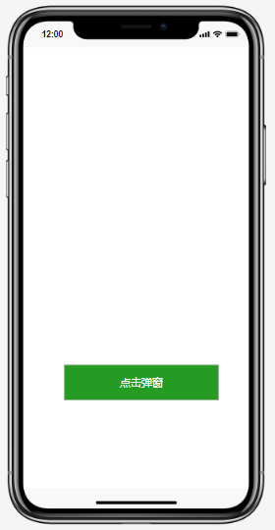 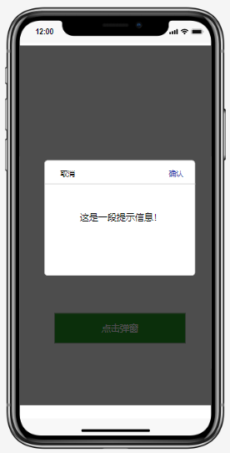

练习二：步进器

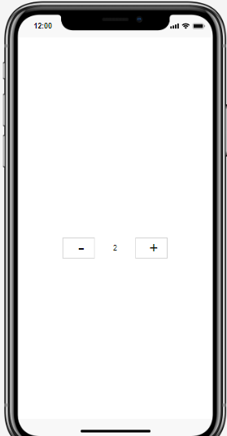

练习三：进度条

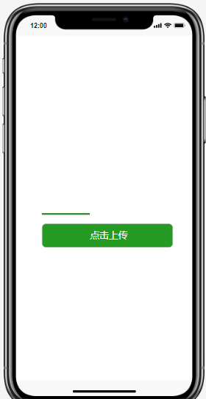

练习四：左右滚动

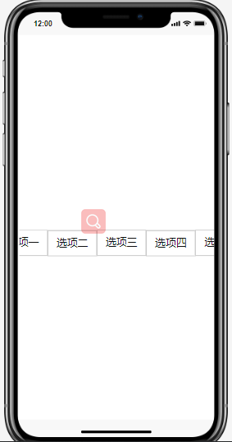

练习五：下拉菜单

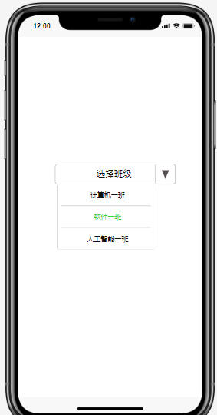

练习六：底部导航栏

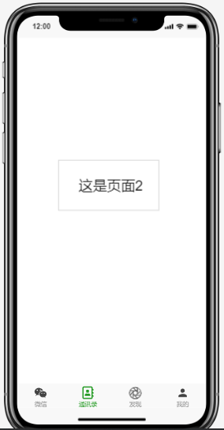

练习七：设置轮播图组件

## 工作流

工作流是原型的页面流程图，在工作流中，可以根据已有的原型文件，创建页面流程图或交互图，来更详尽地展示产品逻辑、流程或结构。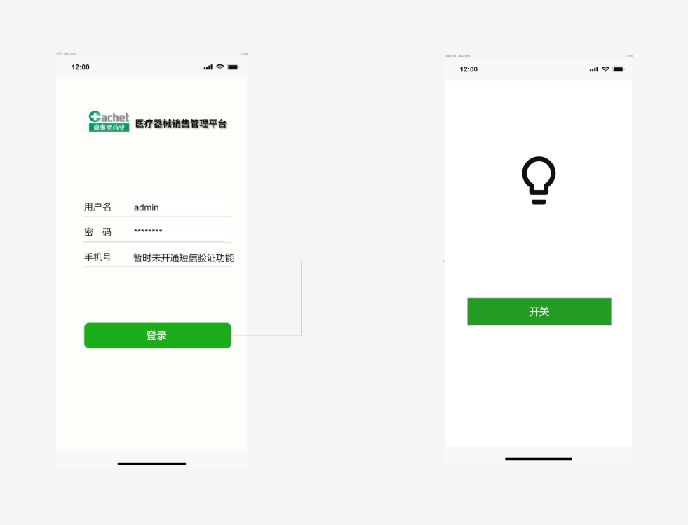

## 作业

绵阳职业技术学院宿舍管理系统（移动端）的原型设计。

**说明**

使用人员：维修人员、学生

用例：



